DALLMER Abdeckung CeraWall Individual Connect, schwarz matt

Dallmer

Eigenschaften

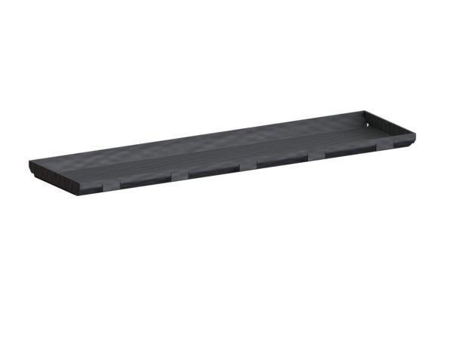

GTIN:

4001636527585

HAN:

527585

Art Zubehör

Abdeckung

Farbton

schwarz

Oberfläche

beschichtet, matt

Werkstoff

Edelstahl